

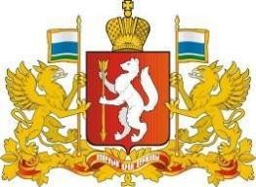

**Министерство физической культуры и спорта Свердловской области**

**РОО «Федерация спортивного туризма Свердловской области»**

**Отдел по физической культуре, спорту и туризму Администрации г. Полевского**

**Екатеринбургский городской клуб спелеологов (СГС)**

**АНО «Центр туризма и культуры «Горностай»**

**ЧЕМПИОНАТ СВЕРДЛОВСКОЙ ОБЛАСТИ СПОРТИВНОМУ ТУРИЗМУ СРЕДИ МУЖЧИН/ЖЕНЩИН, ОБЛАСТНЫЕ СОРЕВНОВАНИЯ**

**ПО СПОРТИВНОМУ ТУРИЗМУ СРЕДИ МУЖЧИН/ЖЕНЩИН, ОБЛАСТНЫЕ СОРЕВНОВАНИЯ ПО СПОРТИВНОМУ ТУРИЗМУ СРЕДИ ЮНОШЕЙ/ДЕВУШЕК 10-15 ЛЕТ**

**в дисциплинах «дистанция-спелео», «дистанция-спелео-связка».**

# 19 апреля — 20 апреля 2025 г.

**Свердловская область, г. Полевской, ск. Малый Азов**

ИНФОРМАЦИОННЫЙ БЮЛЛЕТЕНЬ

# ОБЩАЯ ИНФОРМАЦИЯ

Чемпионат Свердловской области по спортивному туризму среди мужчин/женщин, Областные соревнования по спортивному туризму среди мужчин/женщин, Областные соревнования по спортивному туризму среди юношей/девушек 10-15 лет, городские соревнования по спортивному туризму среди мужчин/женщин проводятся в соответствии с Календарным планом официальных физкультурных мероприятий и спортивных мероприятий Свердловской области на 2025 год; Регламентами проведения соревнований, утвержденными Федерацией спортивного туризма Свердловской области и согласованным ФСТР и Министерством физической культуры и спорта Свердловской области, Условиями соревнований, утвержденными ГСК.

Соревнования проводятся в соответствии Правилами вида спорта «Спортивный туризм», утвержденными приказом Минспорта России от 22 апреля 2021 г. № 255 (далее - Правила).

Даты проведения соревнований: 19-20 апреля 2025 г.

Место проведения соревнований: Свердловская область, г. Полевской, ск. «Малая Азов-гора».

# ОГРАНИЗАЦИЯ, ПРОВОДЯЩАЯ СОРЕВНОВАНИЯ

Региональная общественная организация «Федерация спортивного туризма Свердловской области», контакты: e-mail: [turist-club@inbox.ru](mailto:turist-club@inbox.ru) тел. (343)-290-60-17

Председатель: Яговкин Андрей Юрьевич, e-mail: [yago2010@bk.ru,](mailto:yago2010@bk.ru) (+7-912-284-21-83) Информационная поддержка: [http://www.tmmoscow.ru](http://www.tmmoscow.ru/), [http://turist-club.ru](http://turist-club.ru/)

# СОРЕВНОВАНИЯ ПРОВОДИТСЯ НА ДИСТАНЦИЯХ:

|  |  |  |
| --- | --- | --- |
| **Чемпионат Свердловской области среди мужчин/женщин** | |  |
| дистанция – спелео, 3 класса | мужчины, женщины | 084 013 1811 Я |
| **Областные соревнования среди мужчин/женщин** | |  |
| дистанция – спелео, 2 класса | мужчины, женщины | 084 013 1811 Я |
| дистанция – спелео - связка, 2 класса | смешанные связки  (1мужчина + 1 женщина) | 084 026 1811 Я |
| **Областные соревнования среди юношей/девушек 10-15 лет** | |  |
| дистанция – спелео, 2 класса | юноши/девушки | 084 013 1811 Я |

**ТРЕБОВАНИЯ К УЧАСТНИКАМ, СОСТАВ КОМАНД-ДЕЛЕГАЦИЙ.**

К участию в соревнованиях допускаются спортсмены спортивных команд субъектов Российской Федерации в соответствии с календарным планом официальных физкультурных мероприятий и спортивных мероприятий Свердловской области на 2025 год, утверждённым приказом № 56/СМ от «26» декабря 2024 г. Министерства физической культуры и спорта Свердловской области.

Участниками соревнований являются сборные команды (делегации) муниципальных образований, коллективов физической культуры предприятий, образовательных учреждений, туристских клубов и секций Свердловской области и других регионов РФ, имеющие соответствующую спортивную подготовку.

Чемпионат Свердловской области проводится среди спортсменов не младше 12 лет, без требования к спортивной квалификации.

Областные соревнования среди мужчин/женщин проводятся среди спортсменов не младше 12 лет, без требования к спортивной квалификации.

Областные соревнования среди юношей/девушек проводятся среди спортсменов в возрастных группах: «юноши/девушки» 14-15 лет (2010-2011 г.р.)., согласно Правил дополнительно допускаются спортсмены группы «мальчики/девочки» 10-13 лет (2012-2015 г.р.).

# ПРЕДВАРИТЕЛЬНАЯ ПРОГРАММА СОРЕВНОВАНИЙ

|  |  |  |
| --- | --- | --- |
| **Дата** | **Время** | **Мероприятия** |
| 19.04.2025 |  | Заезд участников |
| 10:00-11:00 | Работа комиссии по допуску |
| 12:00-18:00 | Старты соревнований на всех дистанциях |
| 20.04.2025 | 10:00-14:00 | Старты соревнований на всех дистанциях |
|  | 15:00 | Церемония закрытия соревнований |
|  | После 15:30 | Отъезд участников |

**УСЛОВИЯ ФИНАНСИРОВАНИЯ СОРЕВНОВАНИЙ.**

Расходы, связанные с организацией и проведением соревнований, наградной атрибутикой, медобслуживанием и организацией безопасности, финансируются организаторами соревнований, спонсорами и за счет заявочных взносов участников.

Расходы по командированию участников, тренеров, представителей, судей от команд несут командирующие организации (в т.ч. проживание, проезд, суточные в пути, страхование участников, заявочные взносы).

Заявочный взнос на Чемпионате, областных соревнованиях:

|  |  |
| --- | --- |
| **Класс дистанции** | **Заявочный взнос с участника (руб.)** |
| 3 класс, 1 дистанция | 400 |
| 2 класс, 1 дистанция | 300 |
| 2 класс, 2 дистанции | 500 |

# ЗАЯВКИ НА УЧАСТИЕ В СОРЕВНОВАНИЯХ.

Предварительные заявки подаются с помощью системы «Orgeo» не позднее 15:00 часов 18.04.2025 г.

Заявки на участие и другие документы в соответствии с требованиями, указанными в правилах вида спорта «спортивный туризм» и Положения, подаются в комиссию по допуску предварительно в электронном виде и затем участниками на месте соревнований.

Документы проверяются он-лайн. Необходимые документы необходимо выслать до 18 апреля 2025 года включительно на почту vgsimonova@yandex.ru.

Контакты по возникающим вопросам: Симонова Виктория Гарифьяновна, vgsimonova@yandex.ru, +79221158726.

# 

# УСЛОВИЯ ОПРЕДЕЛЕНИЯ РЕЗУЛЬТАТОВ.

Результат дистанции определяется суммой времени прохождения дистанции и временного эквивалента штрафных баллов за вычетом отсечки.

Победителем, становится участник/связка, показавший меньшее время прохождения дистанции с учетом отсечек и штрафных баллов на этапах.

В случае равенства результатов участников/связок им присваивается одинаковое место.

# НАГРАЖДЕНИЕ

Участники, связки, занявшие призовые места, награждаются медалями и дипломами.

Спонсоры соревнований могут учредить дополнительные призы для награждения.

# РАЗМЕЩЕНИЕ УЧАСТНИКОВ

Поляна у ск. Малой Азов-горы, пос. Зюзельский, Свердловской области.

Размещение команды организуют самостоятельно. Делегации должны иметь все необходимое снаряжение для участия в соревнованиях.

# ПРОЕЗД ДО МЕСТА СОРЕВНОВАНИЙ

1. Общественный транспорт: Проезд от автовокзала южной части г. Полевского до пос. Зюзельский на автобусе №106.

Расписание автобусов на сайте: <https://polevskoybus.ru/index/rasp/0-189>

Выйти на повороте и идти по дороге на Большую Лавровку 3,5 км по дороге до отворота в лес направо. Доходим до стартовой поляны с координатами: N 56.46917°; E 60.07555°

1. На личном автотранспорте: Доехать по дороге от пос. Зюзельский по дороге на Большую Лавровку до места стоянки с координатами: N 56.46719° E 60.09655°

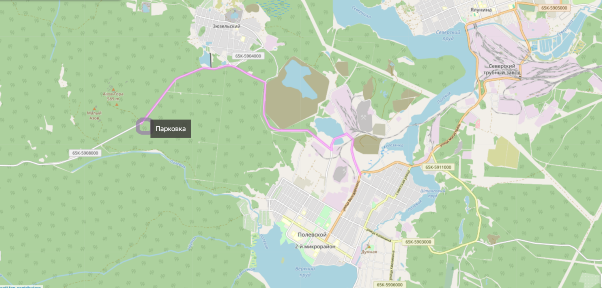

Далее пешком по тропе 1,5 км до места проведения соревнований.

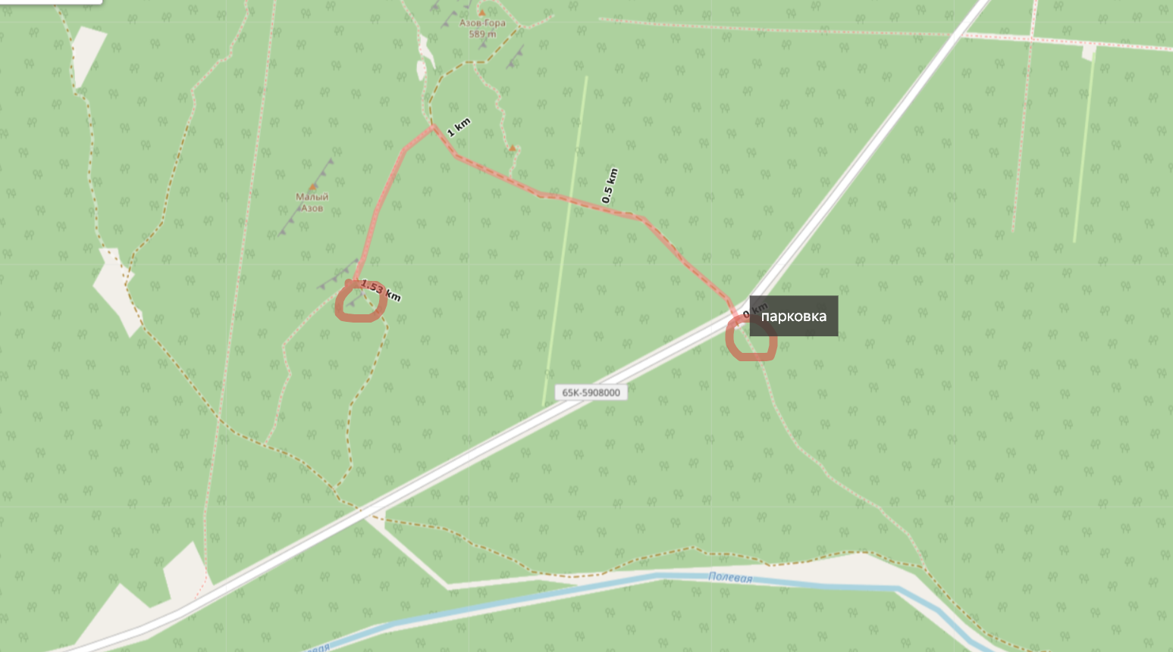

ОРГКОМИТЕТ СОРЕВНОВАНИЙ